李开源院长带队参加2023年中国工程热物理学会燃烧学学术年会
时间：2023-10-17
2023年10月12-15日，2023年中国工程热物理学会燃烧学学术年会（2023 China National Symposium on Combustion）在安徽合肥举行，来自全球千余名专家学者以线上线下相结合的方式参加了会议。武汉理工大学安全科学与应急管理学院院长李开源教授带领学院青年教师代表孙绪绪、易琳琳和学生代表邹嫣嫣共4人受邀参会。

李开源院长针对火焰动力学、火灾及燃烧判断，对国家自然科学基金《复杂边界下炭层拓扑形态、内部渗流及热氧屏障动力学特性研究》进行了基金交流汇报。学生代表邹嫣嫣针对固废热解与气化，进行了《电缆废弃物热解过程中低温晶体形成及氯化氢酸化固溶体以捕集污染性氯和碳》论文汇报。

此次学术年会主要聚焦层流火焰、反应动力学、湍流燃烧、喷雾与液滴燃烧、燃烧测试与判断、爆轰爆炸和超音速燃烧、火灾研究、燃烧污染物控制、固体燃料燃烧、内燃机和燃气轮机燃烧、新型燃烧技术共11个专题开展交流，旨在全面展示燃烧领域最新成果，全力推动燃烧学科跨界融通，共同探索燃烧前沿热点难点。会议促进了安全科学与工程的国际国际国内学术交流，对推动我校安全应急学科的发展、提升学科国际国内声誉具有重要意义。

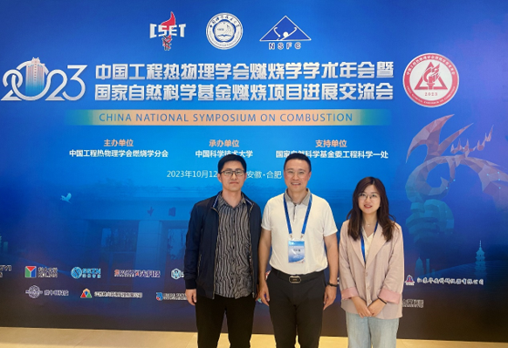
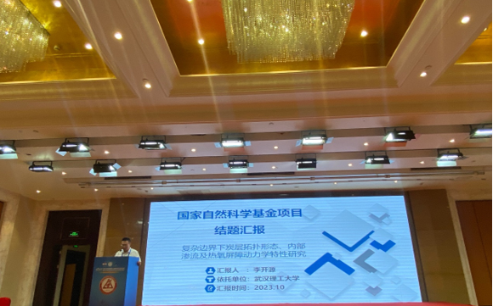
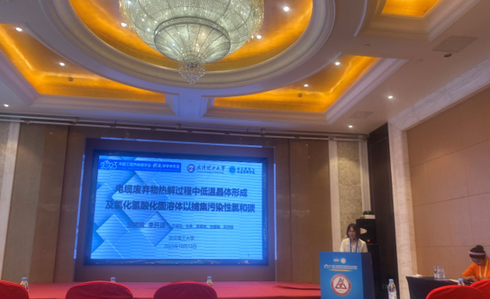

通讯员：邹嫣嫣 编辑：孙绪绪 审核：陈先锋

